**Кузура Микита (Никита) Пархвенов (Kuzura Nikita)**

1.11.1820 – венчание с девкой Тарасевич Катериной с деревни Заречье, свидетели шляхтич Коберда Михал Сымонов с деревни Недаль, Лапец Габрусь и Тарасевич Карней с деревни Заречье (НИАБ 136-13-965 л.110об, №7/1820-б (ориг), НИАБ 136-13-1013, л.11об, №7/1820-б (коп)).

29.05.1821 – крещение сына Сымона Михала (НИАБ 136-13-928, л.194об, №37/1821-р (ориг)).

25.01.1834 - помещичий крестьянин, вероятно, в дополнительную ревизию 1827 года 25 лет (родился около 1802 года), в ревизию 1834 года на 25.01.1834 – ? лет, жил в доме 3 (НИАБ 333-9-543, л.135об).

6.10.1850 - помещичий крестьянин, в ревизию 1834 года – 35 лет, в ревизию 1850 года на 6.10.1850 – 51 год, жил в доме 2 (НИАБ 333-9-417, л.299об).

1858 - помещичий крестьянин, в ревизию 1850 года – 51 год, в ревизию 1858 года 59 лет, жил в доме 3 (НИАБ 23-1-2, л.61об).

**НИАБ 136-13-965** Лист 110об. **Метрическая запись №7/1820-б (ориг).**

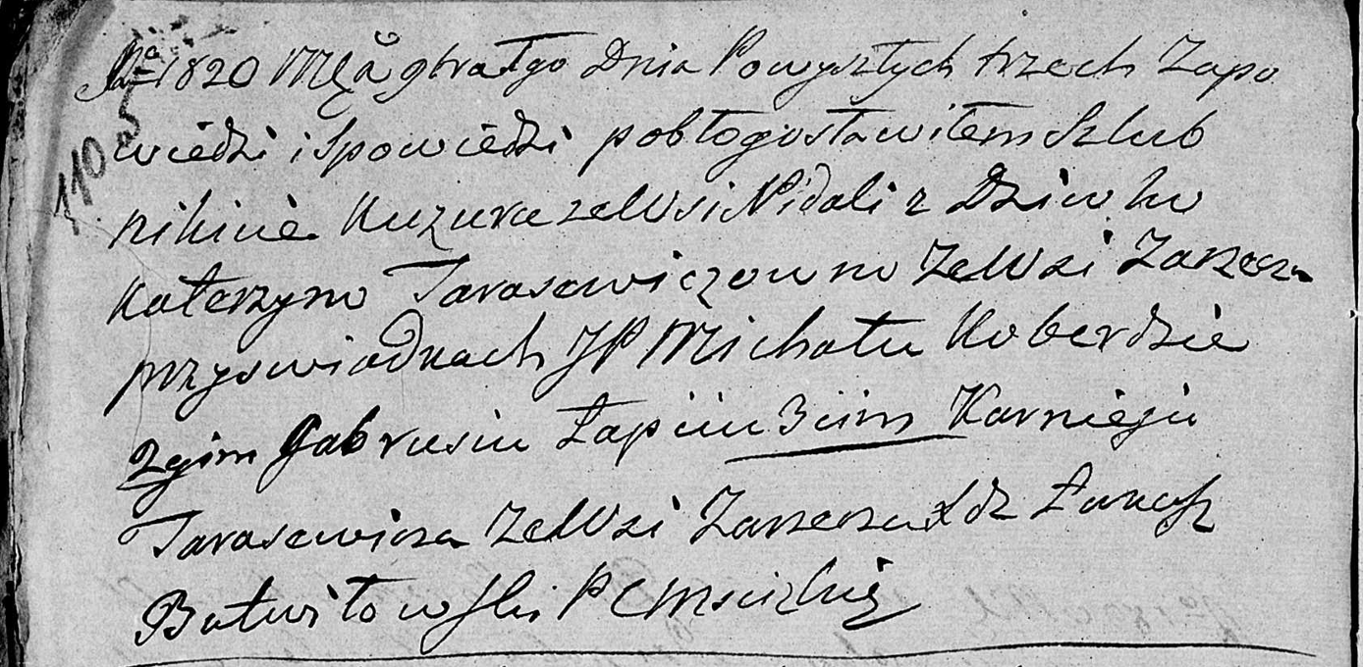

Мстижская Крестовоздвиженская церковь. 1 ноября 1820 года. Метрическая запись о венчании.

Kuzura Nikita – жених: Кузура Микита Пархвенов, с деревни Недаль.

Tarasewiczowna Katerzyna – невеста, девка, с деревни Заречье: Кузура Катерина, деревня Недаль.

Koberda Michał, JP – свидетель: Коберда Михал Сымонов, шляхтич, деревня Недаль.

Łapiec Gabruś – свидетель.

Tarasewicz Karniey – свидетель, с деревни Заречье.

Butwiłowski Łukasz – ксёндз.

**НИАБ 136-13-1013** Лист 11об. **Метрическая запись №7/1820-б (коп).**

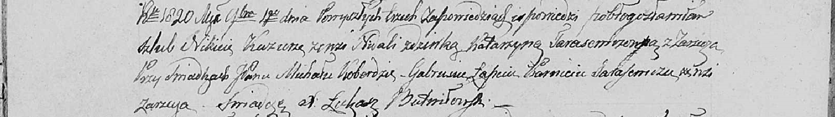

Мстижская Крестовоздвиженская церковь. 1 ноября 1820 года. Метрическая запись о венчании.

Kuzura Nikita – жених: Кузура Микита Пархвенов, деревня Недаль.

Tarasewiczowna Katarzyna – невеста, девка, с деревни Заречье: Кузура Катерина, деревня Недаль.

Koberda Michał, JP– свидетель, шляхтич: Коберда Михал Сымонов, деревня Недаль.

Łapiec Gabruś– свидетель.

Tarasewicz Karniey – свидетель, с деревни Заречье.

Butwiłowski Łukasz– ксёндз.

**НИАБ 136-13-928** Лист 194об. **Метрическая запись №37/1821-р (ориг).**

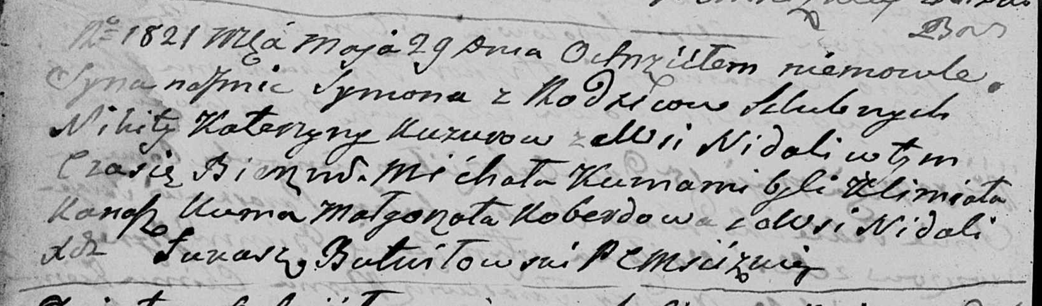

Мстижская Крестовоздвиженская церковь. 29 мая 1821 года. Метрическая запись о крещении.

Kuzura Symon Michał – сын: Кузура Сымон Микитов, деревня Недаль.

Kuzura Nikita – отец: Кузура Микита Пархвенов, деревня Недаль.

Kuzurowa Katerzyna – мать: Кузура Катерина, деревня Недаль.

Kanasz Klimiata – крестный отец.

Koberdowa Małgorzata – крестная мать: Коберда Малгожата, деревня Недаль.

Butwiłowski Łukasz – ксёндз.

**НИАБ 333-9-543**

Ревизские сказки помещичьих крестьян и дворовых Борисовского уезда за 1834 год от литеры С по Ф

лист 67 Ревизская сказка

1834 года генваря 25 дня Минской губернии Борисовскаго уезда имения Мстижа с деревнями к оному принадлежащими помещика бывшаго Борисовскаго предводителя дворянства Иосифа Михайлы сына Слизень и состоящих мужеска и женска пола дворовых людях и крестьянах

лист 135об-136 деревня Нидали

№3 Микита Парфенов Кузура 25 - ?

Микиты сыновья Михаил вновьрожд- ?

Павел вновьрожд- 5

Сымон вновьрожд- 3

Григор вновьрожд- 2

Микитов брат Максим Парфенов 16 - 23

Микиты жена Катерина 32

его дочь Тереса 1

Максима жена Агапа 22

помещичий крестьянин, вероятно, в дополнительную ревизию 1827 года 25 лет (родился около 1802 года), в ревизию 1834 года на 25.01.1834 – ? лет, жил в доме 3 (НИАБ 333-9-543, л.135об).

**НИАБ 333-9-417**

Ревизские сказки 9 переписи Борисовского уезда книга 10 за 1850 год

Помещичьи крестьяне под буквою С

лист 223 Ревизская сказка тысяча восемсот пятдесятого года октября шестаго дня Минской губернии Борисовскаго уезда имения Мстиж с принадлежащими к оному деревнями помещика Иосифа Михайлова Слизня в состоящих мужескаго и женскаго пола крестьянах

лист 299об-300 деревня Нидаль

№2 Никита Парфенов Кузура 35 – 51

Никиты Парфенова сыновья от 1й жены 1й Михаил 13 – ум 184_

2й Павел 5 – 21

Никиты от 1й жены сын 3й Сымон 3 – 19

4й Григорий 2 – 18

Никиты Парфенова от 2й жены сын Петр новорожд – 1

Никиты пасынок Яков Цимошков Буза новорожд – 9

Парфенова Никиты жена Федора Гавриилова 37

его дочери Палянея 7

Анна 6

Павла Никитина жена Федора Федорова 22

Сымона Никитина жена Марьяна Янкова 21

Никиты пачерица Парася Тимошкова 9

помещичий крестьянин, в ревизию 1834 года – 35 лет, в ревизию 1850 года на 6.10.1850 – 51 год, жил в доме 2 (НИАБ 333-9-417, л.299об).

**НИАБ 23-1-2**

10 Ревизские сказки Мстижской волости (1858 г с поздними дополнениями)

имение Мстиж Софии Воллович (бывшее владение Иосифа Слизня) 1-65

Лист 61об-62 деревни Нидали

*2/3* Никита Парфенов Кузура 51 - 59

Никиты от 1й жены сын 1й Павел 21 - переведен в деревню Воилово в №5

Никиты от 1й жены сын 2й Сымон 19 - 27

Сымонов сын 1 Федор новор - 2

2 Михаил новор - 1

Никиты от 1й жены сын 3й Григорiй 18 - 20

Никиты Парфенова от 2й жены сын Петр 1 - *умер 1857 (зачеркнуто)* 9

Никиты пасынок Яков Цимошко Буза 9 - 17

Никиты Парфенова жена Федора Гаврiилова 45

его же дочери Паланея 15

Анна 14

Сымона Никитина жена Марьяна Янкова 29

Григорiя Никитова жена Юстына Григорьева 28

Никиты пачерица Парасья Тимошкова 17

помещичий крестьянин, в ревизию 1850 года – 51 год, в ревизию 1858 года 59 лет, жил в доме 3 (НИАБ 23-1-2, л.61об).